109年12月23日餐點
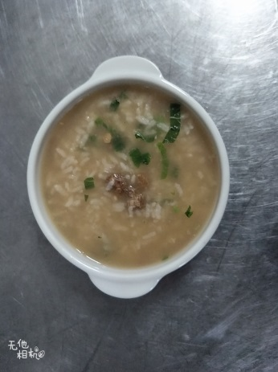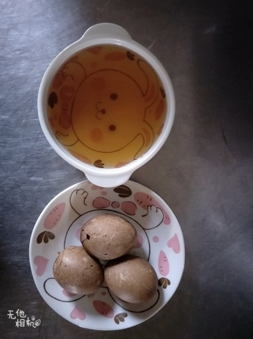
早餐(芙蓉玉米粥) 下午點心(茶葉蛋、冬瓜茶)
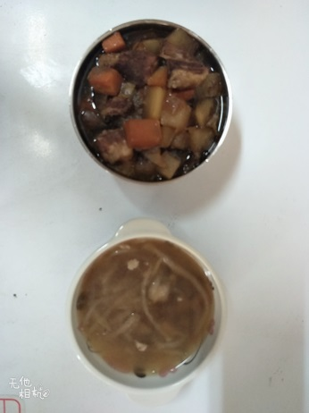
午餐(什錦燴飯、榨菜肉絲湯)

